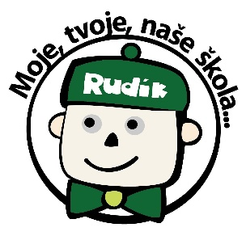
Seznam pomůcek do 3. třídy

• aktovku
• vybavené pouzdro s pastelkami
• uzavřené přezůvky
• ručník s poutkem (1x)
• zástěra nebo košile do výtvarné výchovy
• cvičební úbor (sportovní souprava a sportovní obuv se světlou podrážkou)
• euro obaly (10x)
• obaly na učebnice a sešit
• sešity: č. 513 (7x), č. 523 (2x), 540 (1x)
• pravítko 30 cm, trojúhelník s ryskou, kružítko a tužka č. 3 do geometrie

Vše podepsané. Děkujeme

Pomůcky do výtvarné výchovy nekupujte, zajistíme je my. Budeme vybírat 300 Kč. Peníze budeme vybírat první týden v září.

Děkujeme rodičům za přípravu pomůcek na školní rok 2021/2022.

Milé děti, užijte si prázdniny plné her a sluníčka!
Nový školní rok začne ve středu 1. září v 8:00.

